


Samtaleguide om barnets morsmål
  - Til foreldresamtaler i barnehagen
Fotograf Jannecke Jill Moursund

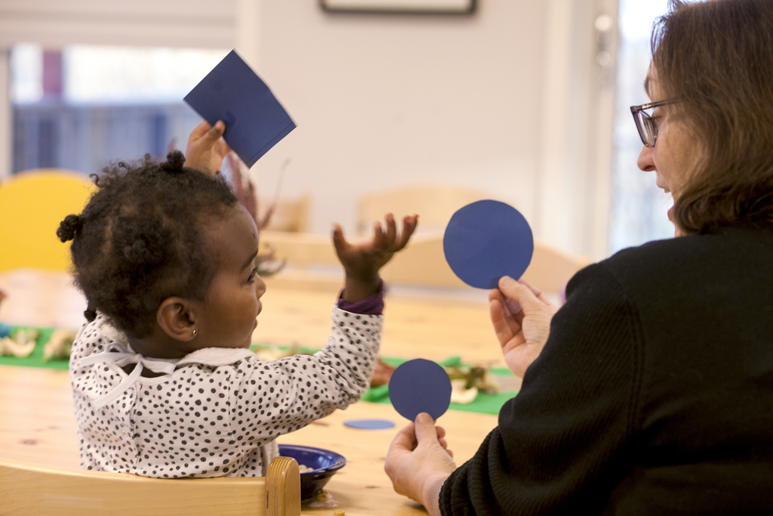

Bruk av samtaleguiden

- Pedagogen må gjøre seg godt kjent med samtaleguiden før første foreldresamtale. Prøv den gjerne ut på en kollega i forkant. Dette kan skape nyttige fagdrøftinger i kollegagruppen.
- Det er viktig at det er etablert gjensidig tillit mellom foreldrene og barnehagen før samtalen gjennomføres.
- For å styrke dialogen må pedagogen klargjøre hva samtalen handler om, hvorfor barnehagen ønsker en samtale og hva informasjonen skal brukes til.
- Pedagogen står fritt til å frigjøre seg fra skjemaene og gjennomføre samtalen i en løsere form, tilpasset den konkrete situasjonen og til samtalepartene.
- I høyre kolonne er det en kort beskrivelse av intensjonen med noen av spørsmålene. Dette er gjort for å tydeliggjøre hvordan svaret kan brukes i en samlet vurdering. Det kan også gjøre det lettere å vurdere om det er behov for utdypninger eller eksempler.
- Ta hensyn til barnets alder og utvikling når det gjelder hvilke spørsmål og eksempler som er aktuelle. Hopp over spørsmål foreldrene har gitt svar på i en annen sammenheng tidligere i samtalen.
- I mange tilfeller kan det være nødvendig å bruke tolk for å gjennomføre samtalen på en god måte. Familiemedlemmer bør ikke brukes som tolk.
- Oppsummer samtalen med å snakke om hvordan barnehagen og foreldrene sammen kan støtte barnets utvikling på både morsmålet og på norsk.
- Hvis pedagogen ser at det er behov for å arbeide mer systematisk med den flerspråklig utviklingen, kan et observasjonsverktøy som TRAS være nyttig for begge språkene. Spørsmål og innhold i TRAS kan være utgangpunkt for en mer avklarende foreldresamtale om barnets morsmål.
- Dersom samtalen og tiltaksutprøving gir grunnlag for det, kan det være aktuelt å henvise barnet til PPT eller andre faginstanser. Da er det viktig at foreldre får tilstrekkelig informasjon om PPT og om hva en slik henvisning innebærer. Informasjon fra samtalen, og evaluering av tiltak, vil være et godt utgangspunkt for samarbeid med PPT.

Samtaleguide til bruk i foreldresamtalen
Kartlegging av barnets morsmål

Barnets navn: _________________________________ Fødselsdato:_____________
Foresattes navn: ________________________________________________________
Barnehagelærer/samtaleleder: _____________________________________________
Dato for utfylling: ______________

Det er viktig at foreldrene får informasjon om hvorfor samtalen gjennomføres, og hva som forventes av dem. Innled gjerne samtalen med å vise nysgjerrighet på foreldrenes erfaringer med barnehagen. Fortell gjerne litt om barnets utvikling og trivsel i barnehagen, for eksempel ved å beskrive noen fine episoder fra barnehagehverdagen. En introduksjon til samtalen kan for eksempel være:

Jeg vil stille deg noen spørsmål om ditt barns bruk av morsmålet sitt.
Når et barn lærer flere språk samtidig, så påvirker språkene hverandre, og de bygger på hverandre. På den måten er begge/alle språkene en styrke i språklæringen. Derfor vil barnehagen gjerne vite så mye som mulig om hva barnet ditt kan på morsmålet sitt, slik at vi kan støtte han eller henne best mulig i å lære norsk.
Hvis det er noe som er vanskelig for barnet ditt på morsmålet, er det viktig at vi vet om det.
Da kan vi sammen finne fram til måter å hjelpe barnet på, slik at det kan få et best mulig språk både på morsmålet og på norsk. Noen spørsmål kan det være vanskelige å svare på, enten fordi det er vanskelig å huske tilbake, eller fordi det er mye ved språket vi ikke legger merke til. Det er helt i orden.

 | Til pedagogen:
- Bakgrunn  - Hvor lenge har barnet og familien bodd i Norge og eventuelt i andre land?  - Hvor er barnet født?  - Hvor lenge har barnet gått i barnehage (eller tilsvarende) i Norge eller eventuelt andre steder?  - Hvilke(t) språk brukes hjemme, og av hvem? (Mor, far, søsken, andre?) Brukes dette språket/disse språkene også med barnet?  - Brukes hjemmespråket/hjemmespråkene av voksne eller andre barn i barnehagen?  - Har barnet normalt syn og hørsel? Er hørselen sjekket hos lege?  - Har barnet vært mye syk, eller syk over lengre tid, da det var yngre? | 4 og 5: Erfaringer med språkene kan si noe om hvilke muligheter barnet har hatt for utvikling av språk. Dette gir også informasjon om hvilke språk som kan fungere som støtte både hjemme og i barnehagen.  6 og 7: Kan dette ha påvirket samspill og utvikling?
- Aktivitet og kommunikasjon  - Hva liker barnet å gjøre når det er alene?  - Hva gjør barnet sammen med voksne i familien? (For eksempel lese bøker, høre fortellinger, se på TV, spille dataspill, leke ute, være med på voksnes aktiviteter og gjøremål.)  - Er det noen av disse aktivitetene barnet liker spesielt godt? Er det noe det ikke liker å gjøre?  - Er barnet aktiv ved å peke, prate eller vise ting i slike situasjoner?  - I hvilke aktiviteter eller situasjoner synes du barnet prater mest?  - Har du eksempler på hva barnet kan si?  - Pleier barnet å holde på lenge med en aktivitet, eller skifter han eller hun aktivitet ofte?  - Påvirkes dette av om det brukes mye språk i aktivitetene?  5.  - Leker barnet med andre barn som snakker samme morsmål? Snakker barnet mye da? Blir det mye misforståelser i de situasjonene?  - Foretrekker barnet å leke med yngre barn som snakker samme morsmål, eller med barn på egen alder? | 1-3: Vi ønsker å finne aktiviteter og tema barnehagen kan bruke og bygge videre på, basert på barnets interesser og styrker.  Vi ønsker også å få informasjon om aktivitet og språkmiljø hjemme, og hvordan dette har gitt muligheter til språkutvikling.  4: Vi ønsker å finne en mulig sammenheng mellom språkbruk og barnets oppmerksomhet og konsentrasjon.  4 og 5: Vurder svarene opp mot observasjoner i barnehagen og situasjoner der det brukes norsk språk.
- Tidlig utvikling  - Bablet barnet mye som baby, eller var han eller hun et stille barn?  - Når sa barnet sitt første ord (ikke mamma eller pappa)?  - Når begynte barnet å lage korte setninger? (For eksempel «Min bamse», «Ha mere», «Være med») | 1-3: Vi ønsker å finne ut om barnet har hatt en typisk tidlig språkutvikling på morsmålet, vurdert ut fra noen milepæler.  Vurder sammenhengen mellom tidlig språkutvikling og morsmålsferdighetene i dag.
- Forståelsen av morsmålet  - Følger barnet med når du synger sanger, forklarer noe, forteller en historie eller leser en bok?  - Hvis du ikke hjelper med å peke eller vise (gjelder a-d):  - Kan barnet peke på kjente ting hvis du for eksempel sier «Hvor er ballen?» / «Hvor er koppen?»  - Forstår barnet hvis du for eksempel sier «Kan du hente jakka?» / «Kan du legge sokkene i skuffen?»  - Forstår barnet hvis du for eksempel sier «Kan du hente nøklene som ligger på stolen i gangen?» / «Kan du hente boka og legge den på hylla?»  - Kan barnet finne ting som hører sammen i samme kategori, for eksempel «Kan du gi meg alle klærne?» / «Kan du gi meg alle lekene?» / «Kan du peke på alle hundene?»  - Svarer barnet oftest på en «riktig» måte, eller er det ofte misforståelser eller svar som ikke passer? | 1-3: Disse spørsmålene kan være vanskelige for foreldre å svare på. I så fall, be gjerne foreldrene prøve ut hjemme. Prøv også ut på norsk i barnehagen.  1: Kan eventuelt mangel på interesse eller oppmerksomhet skyldes vansker med å forstå?  2: Er svaret «nei» på 2a, fortsett ikke med b-d.  2: Spørsmålene viser ulike språklige utviklingsnivåer. Andre eksempler kan brukes. Be gjerne foreldrene gi eksempler.  Vurder svarene opp mot barnets alder og norske språk.  3: Be eventuelt foreldrene gi eksempler.
- Bruken av språk  - Kan barnet uttale lydene i språket?  - Tenk på aktiviteter barnet ditt trives med:  - Vil barnet vise deg noe det er interessert i eller gjør?  - Bruker barnet enkeltord eller flere ord for å forklare det som det holder på med?  - Syns du barnet ditt snakker mye på morsmålet sitt, eller bruker han eller hun språket lite?  - Stiller barnet spørsmål hvis det er noe det ikke forstår, for eksempel når dere leser en bok, eller når du forteller om noe?  - Kan barnet ditt fortelle om noe han eller hun har opplevd eller om noe som skal skje? Prøv å gi eksempler.  - Forstår du det barnet ditt forteller om ting han eller hun har opplevd når du ikke selv har vært til stede, for eksempel noe barnet har opplevd i barnehagen?  - Kan du gi eksempler på lengre fortellinger fra barnet? Er det sammenheng i dem?  - Tuller og leker barnet med språket? (For eksempel synger med tulleord for seg selv, sier tøyseord og smiler, lager rimord, spør «hvorfor heter det…?»)  - Kan andre barn eller voksne med samme morsmål ha en kort samtale med barnet?  - Hvordan syns du språket er sammenlignet med søsken eller andre barn på samme alder, som har samme morsmål?  - Hvilket språk synes du barnet kan best?  - Hvis barnet strever med språket: Blir barnet lei seg eller sint hjemme når han eller hun ikke blir forstått eller ikke klarer å si det han eller hun vil? Hvordan viser barnet dette? | 1-9: Vurderes i forhold til alder. Be foreldrene gi eksempler der det er naturlig.  1: Mest aktuelt dersom barnet strever med språklydene på norsk.  2: Spørsmålene knyttes til aktiviteter der barnet trives, fordi vi ønsker å få et bilde på hva barnet mestrer i optimale situasjoner. Dette kan brukes i tilrettelegging i barnehagen.  2a: Vi ønsker å finne ut om barnet gjerne vil kommunisere, selv om det ikke bruker verbalt språk.  4: Her stilles det spørsmål om barnets evne til situasjonsuavhengig og abstrakt språk (ferdighet i å fortelle og forklare), det vil si en mer avansert språkkompetanse.  5: Vi ønsker å finne ut om barnet viser interesse og nysgjerrighet for språk, og i hvilken grad barnet viser språklig bevissthet på morsmålet.  7: Dersom det er forskjell mellom søsken, spør om dette også gjaldt den tidlige utviklingen.

Dersom samtalen har gitt grunn til bekymring om barnets språkutvikling, kan det være aktuelt å stille et siste spørsmål:

Vet du om det er noen i nær familie som har hatt vansker med språk eller lesing og skriving?

Konklusjon

Styrker vi kan anvende i det pedagogiske arbeidet:

Ferdigheter barnet trenger å styrke:

Språkferdigheter som bør følges opp/undersøkes nærmere:

Tiltak:



Telefon 23 30 12 00
www.utdanningsdirektoratet.no

